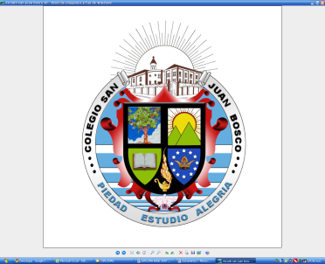

**COLEGIO SAN JUAN BOSCO**

**“BUENAS CRISTIANAS Y HONESTAS CIUDADANAS”**

**PGF-03-R03**

***NOMBRE DEL DOCUMENTO***

***PLAN DE AREA HUMANIDADES 2017***

**Grado:** Sexto  **Nombre del docente:** John Metrio **Asignatura:** Inglés

|  |  |  |  |  |  |  |
| --- | --- | --- | --- | --- | --- | --- |
| **1. CONTENIDOS DEL PLAN DE PERIODO III** | | | | | | |
| **PROYECTO** | **PREGUNTA**  **DEL**  **PERIODO** | **ENSEÑANZA** | **INDICADORES DE DESEMPEÑO** | | **ESTRATEGIAS DE EVALUACIÓN** | **%** |
|
|
| Propuesta Pastoral | How was your life during your childhood? | Talking about the past (simple past, affirmative and negative regular and irregular verbs).  Use of: Was and were.  Time expressions (in the past). | Comprende y expresa diferentes situaciones y hechos que ya han sucedido, de manera oral y escrita,  Formula y responde preguntas sobre acontecimientos pasados, de manera oral y escrita,  Extrae la idea general y las ideas específicas de los textos leídos y material audiovisual  Emplea el vocabulario, expresiones e información que le es familiar en diferentes contextos.  Cumple con responsabilidad las actividades asignadas en clase las cuales le permitirán formase integralmente | Examen de comprensión lectora.  Actividades del libro.  Quizes de vocabulario.  Examen de escucha.  Progress Test  Talleres y actividades CD Rom  Examen Acumulativo  Diálogos y Expresión Oral  Coevaluación y autoevaluación. | | 60%  20%  20% |
|
|
|
|
|
|
|
|
|